**Metoda půlení intervalu (bisekce)**

* **Shrnutí:** Platí-li $f\left(a\right).f\left(b\right)≤0$, pak na intervalu $<a,b>$ leží alespoň jeden kořen rovnice $f\left(x\right)=0$. Intervaly tedy postupně půlíme a jejich středy tvořící posloupnost $\left\{x^{k}\right\}$ konvergují ke kořenu $\overline{x}$. Výpočet ukončíme při dosazení zadané přesnosti $ϵ$
* **Teorie**
* Na intervalu $<a,b>$ leží alespoň jeden kořen rovnice $f\left(x\right)=0$. Podmínka pro a, b je $f\left(a\right).f\left(b\right)≤0$.
* Bod $x^{k+1}$ určíme jako střed intervalu $<a^{k},b^{k}>$ podle vzorce
$$x^{k+1}= \frac{a^{k}+b^{k}}{2}$$

* Intervaly tedy **postupně půlíme** a jejich středy tvořící posloupnost $\{x^{k}\}$ konvergují ke kořenu $\overline{x}$.
* Výpočet ukončíme při dosazení zadané přesnosti $ϵ$
$$\left|\overline{x}- x^{k+1}\right|≤ ϵ$$

* Jak takovou situaci rozpoznat, jelikož neznáme $\overline{x}$. Musí však platit

$$\left|\overline{x}- x^{k+1}\right|≤ \frac{b^{k}-a^{k}}{2}$$

protože kořen $\overline{x}$ ležící v intervalu $<a^{k},b^{k}>$ se od středu $x^{k+1}$ nemůže lišit víc než o polovinu délky intervalu.

* Pro ukončení výpočtu proto použijeme kritérium

$\frac{b^{k}-a^{k}}{2}≤ϵ$ nebo $\frac{b^{k}-a^{k}}{2^{k}}≤ϵ$

a poslední střed $x^{k+1}$ je pak aproximací kořene $\overline{x}$ s přesností $ϵ$

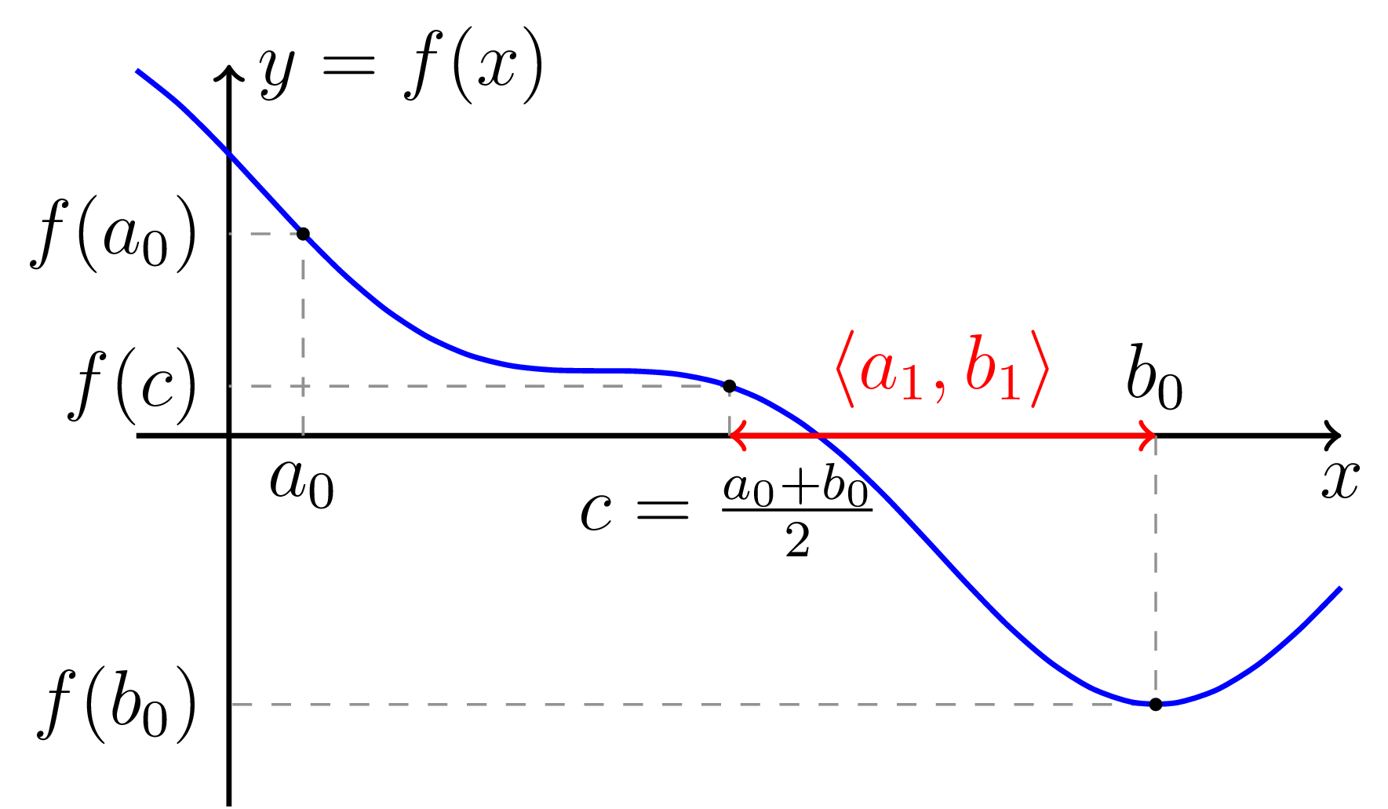

* **Algoritmus**
* Vstup: $f, a^{0}, b^{0},ϵ>0$
* Podmínka pro výpočet: $f\left(a\right).f\left(b\right)≤0$
* Pro k = 0,1, … opakujeme

$$x^{k+1}≔\frac{a^{k}+b^{k}}{2};$$

Je-li $f\left(x^{k+1}\right)=0$, potom skončíme a jdeme na Výstup;

Je-li $f(a^{k})f\left(x^{k+1}\right)<0$, potom $a^{k+1}≔ a^{k}, b^{k+1}≔ x^{k+1}$;

Je-li $f\left(x^{k+1}\right)f\left(b^{k}\right)<0$, potom $a^{k+1}≔ x^{k+1}, b^{k+1}≔ b^{k}$;

dokud $\frac{b^{k+1}-a^{k+1}}{2}>ϵ$ nebo $\frac{b^{k}-a^{k}}{2^{k}}≤ϵ$

* Výstup: poslední hodnota $x^{k+1}$